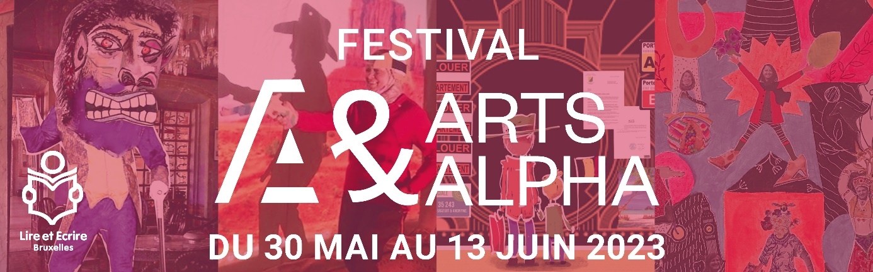

Où se procurer le programme/catalogue en version papier ?
A partir du 10 mai aux heures d’ouverture des différents lieux

LIEUX DU FESTIVAL

BOUTIQUE CULTURELLE
Rue Van Lint 16 - 1070 Anderlecht
02 522 62 35 - contact@boutiqueculturelle.be

CENTRE CULTUREL DE SCHAERBEEK
Rue de Locht 91 - 1030 Schaerbeek
02 245 27 25 - communication@culture1030.be

LA FONDERIE
Rue Ransfort 27 - 1080 Molenbeek
02 410 99 50 - reservation@lafonderie.be

LE SENGHOR, CENTRE CULTUREL D’ETTERBEEK
Chaussée de Wavre 366 - 1040 Etterbeek
02 230 31 40 - reservation@senghor.be

MAISON DE QUARTIER HELMET
Square François Riga 39 - 1030 Schaerbeek
02 215 04 96 - info@mqh.be

MAISON DE QUARTIER SAINT-ANTOINE
Rue de Fierlant 2 - 1190 Forest
02 534 20 40 - info_mqsa@yahoo.fr

MAISON DES CULTURES ET DE LA COHÉSION SOCIALE DE MOLENBEEK - MOMUSE
Rue Mommaerts 4 - 1080 Molenbeek
02 415 86 03 - contact@lamaison1080hethuis.be

MAISON DU LIVRE
Rue de Rome 24 - 1060 Saint-Gilles
02 543 12 20 - contact@lamaisondulivre.be

MIGRATIEMUSEUMMIGRATION (MMM)
Rue des Ateliers 17 - 1080 Molenbeek
02 609 55 61 - museum@foyer.be

MUSÉE DE LA VILLE DE BRUXELLES (MAISON DU ROI)
Grand-Place - 1000 Bruxelles
02 279 43 50 - musea@brucity.be

MUSÉE DES ÉGOUTS
Porte d’Anderlecht - 1000 Bruxelles
02 279 43 83 - musea@brucity.be

